小火车的诞生

观察时间：2016年9月27日

观察对象：孟凡睿

注意：（发生了什么）

今天早晨的区域活动中孩子们自主选择活动区域，孟凡睿选择了乐高积木，他先拿起一个有轮子的积木，十分专注的搭着：“我要搭一个小汽车”他一边说一边搭，眼睛十分专注的看着手里的玩具，摆弄了一下，他又拿起身边有轮子的积木：“哇，这是一个小火车”当他发现两个轮子玩具不能连在一起的时候，他在上面加上了方形的乐高积木，一个接一个，当遇到两个积木接口处，他用了一个长的积木将下面的两个积木连接起来，以此类推，有接缝的地方他就用一个长长的积木将接缝连起来。连好后他将他的小火车在地上试了试，“哇！小火车出发啦！”不一会，他发现有一节小车厢没有连起来，他又将小火车进行了加工，他把积木拿到桌上全部拆了下来，又进行了重新的组装，一次又一次的尝试，他终于将小火车连接起来了。孟凡睿他很自豪的将小火车拿到半空中，小火车仍很牢固的连在了一起，这次他成功了！“我们来给火车搭一个轨道吧！”“好呀好呀”他旁边走来的两个小伙伴们兴奋的回答道。“桌子上太小了，我们到地上来吧”说着三个人趴在地上一个一个将轨道连接起来，可是搭了一段时间，轨道就是搭不好，孟凡睿说：“我来我来”通过一个一个的摆放，小轨道终于做好了，他和小伙伴们一起玩起了开火车的游戏。

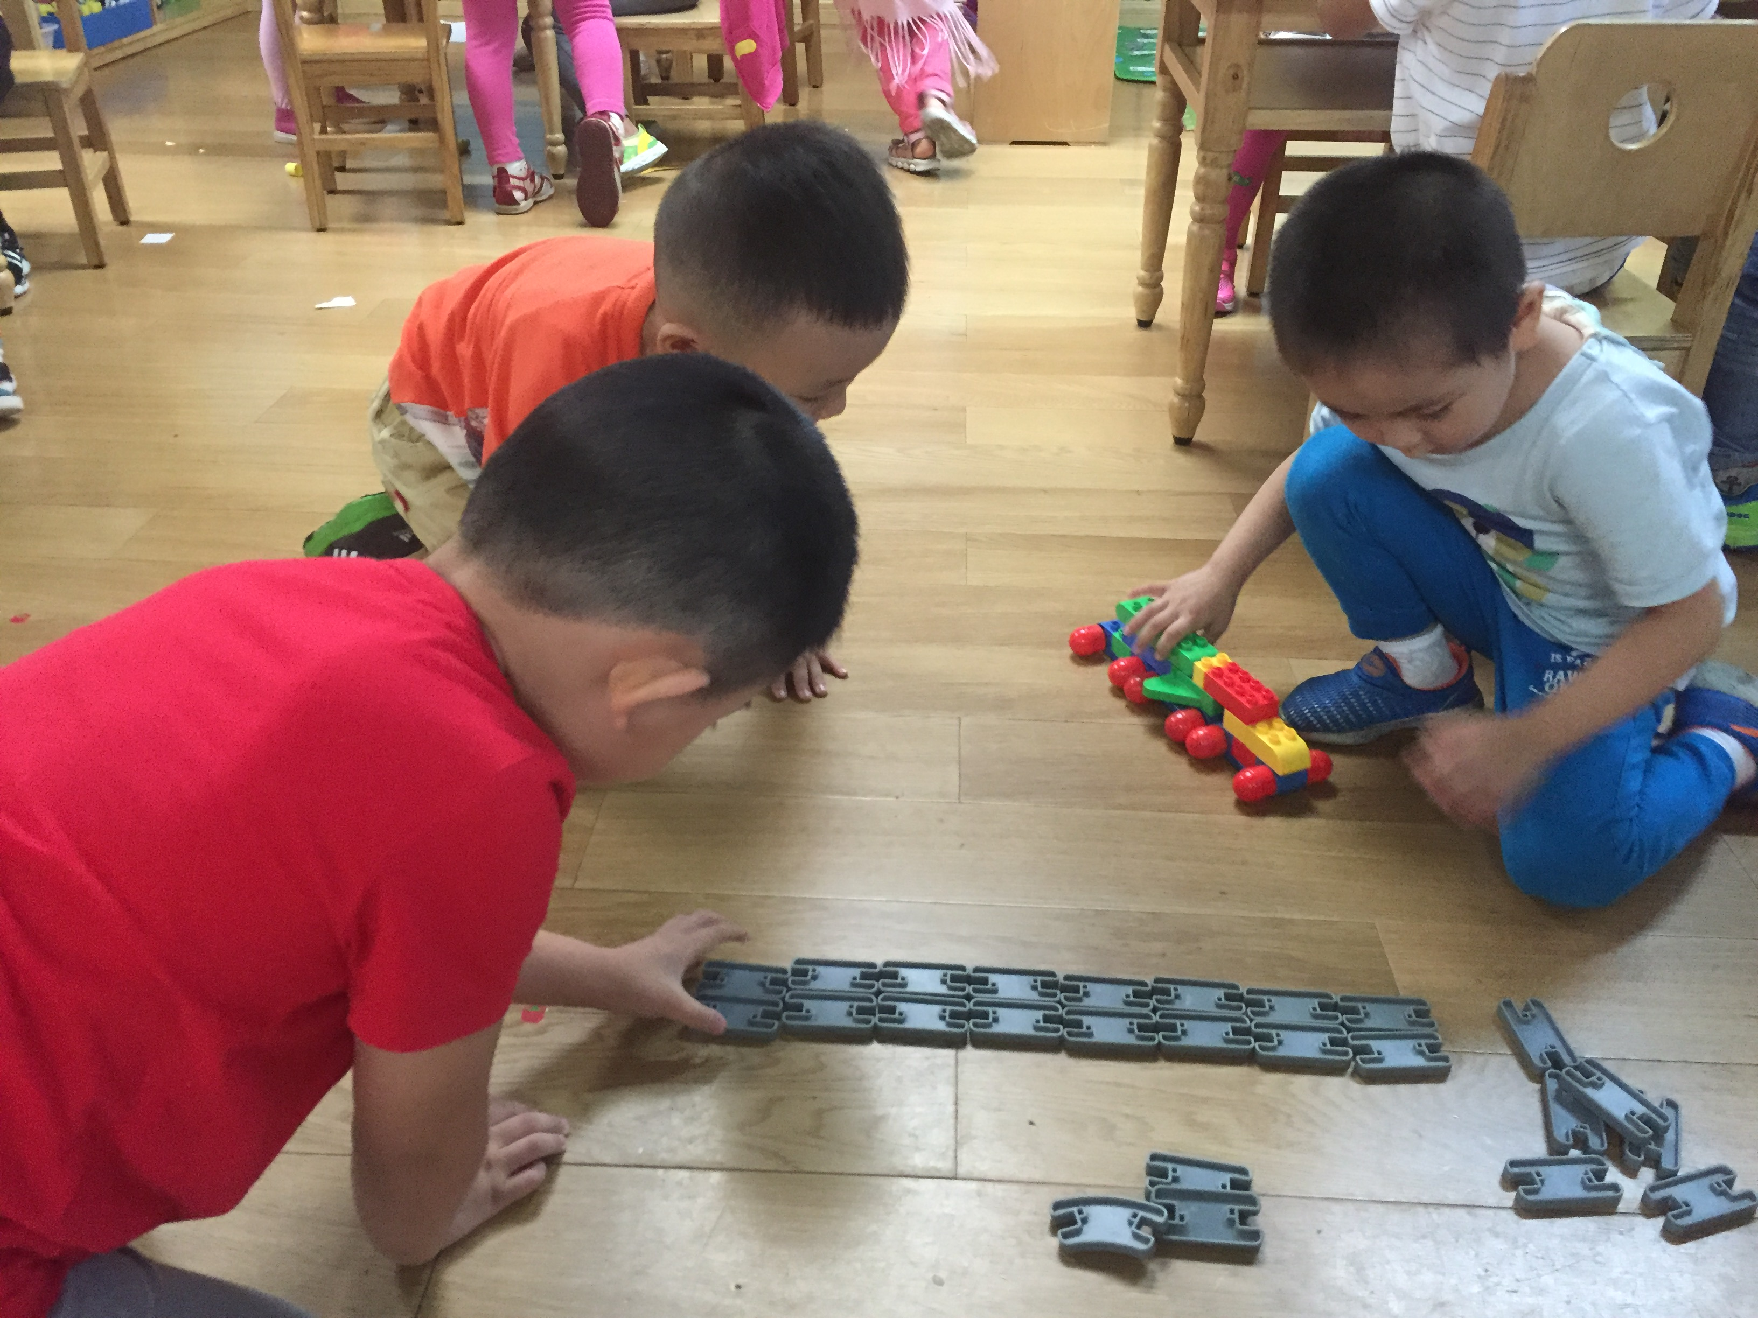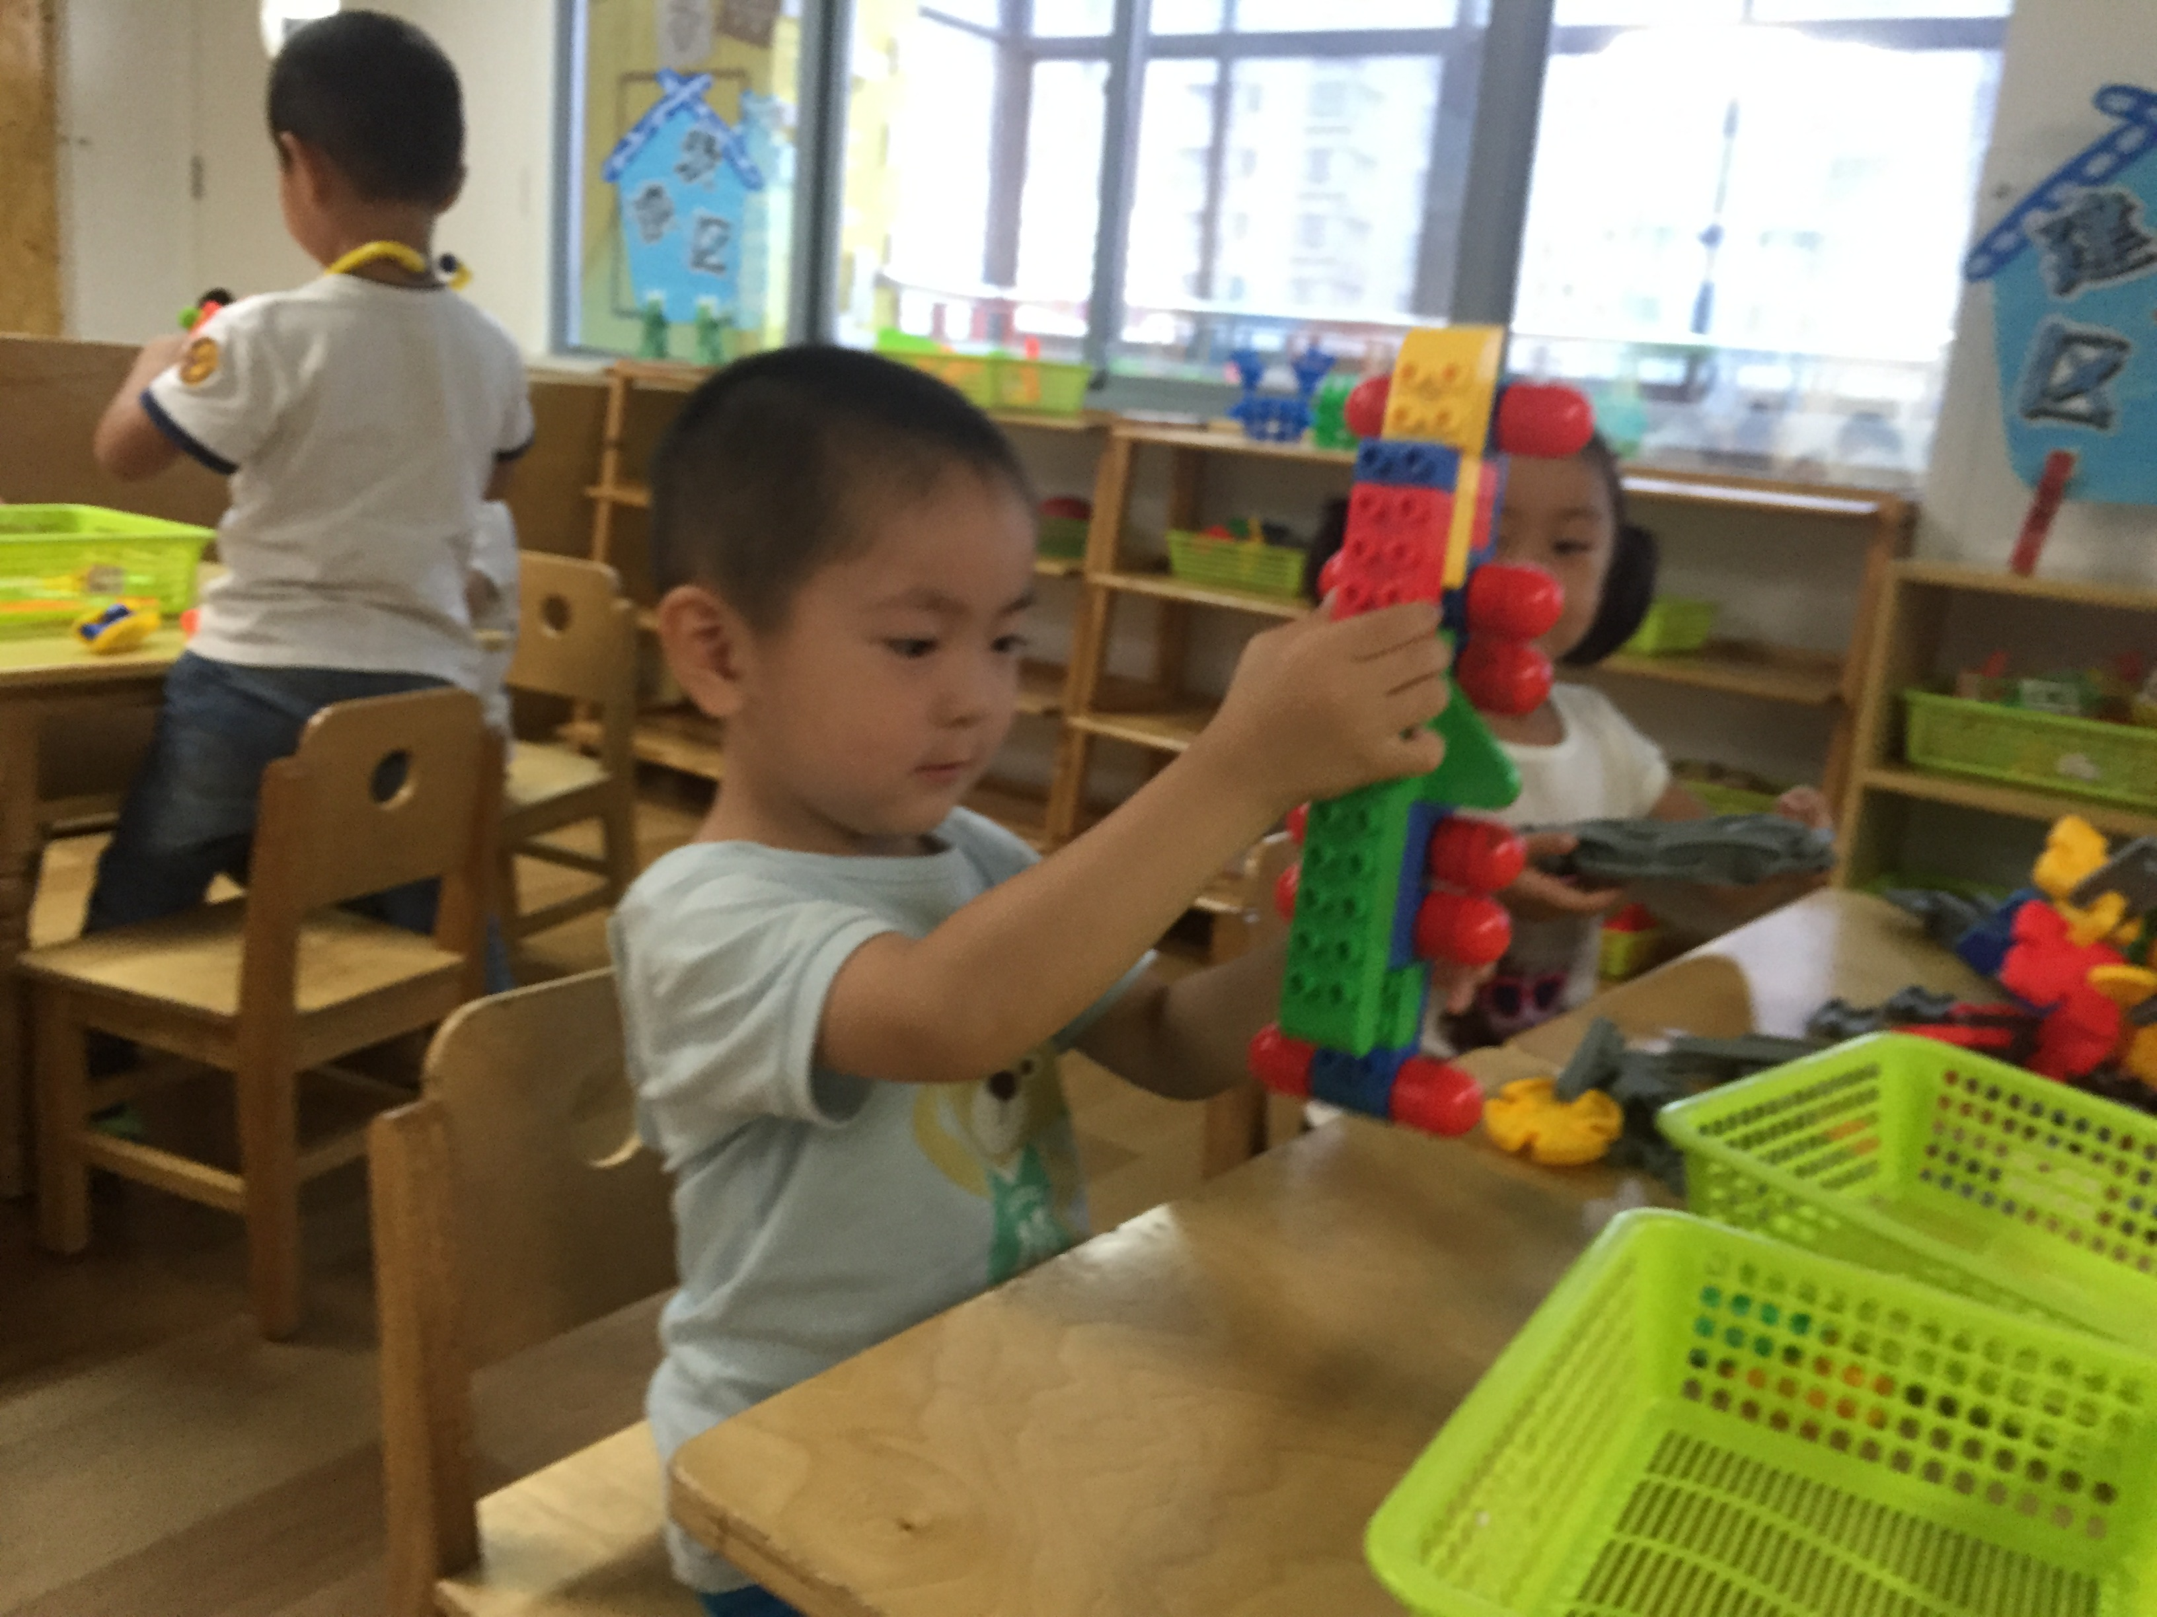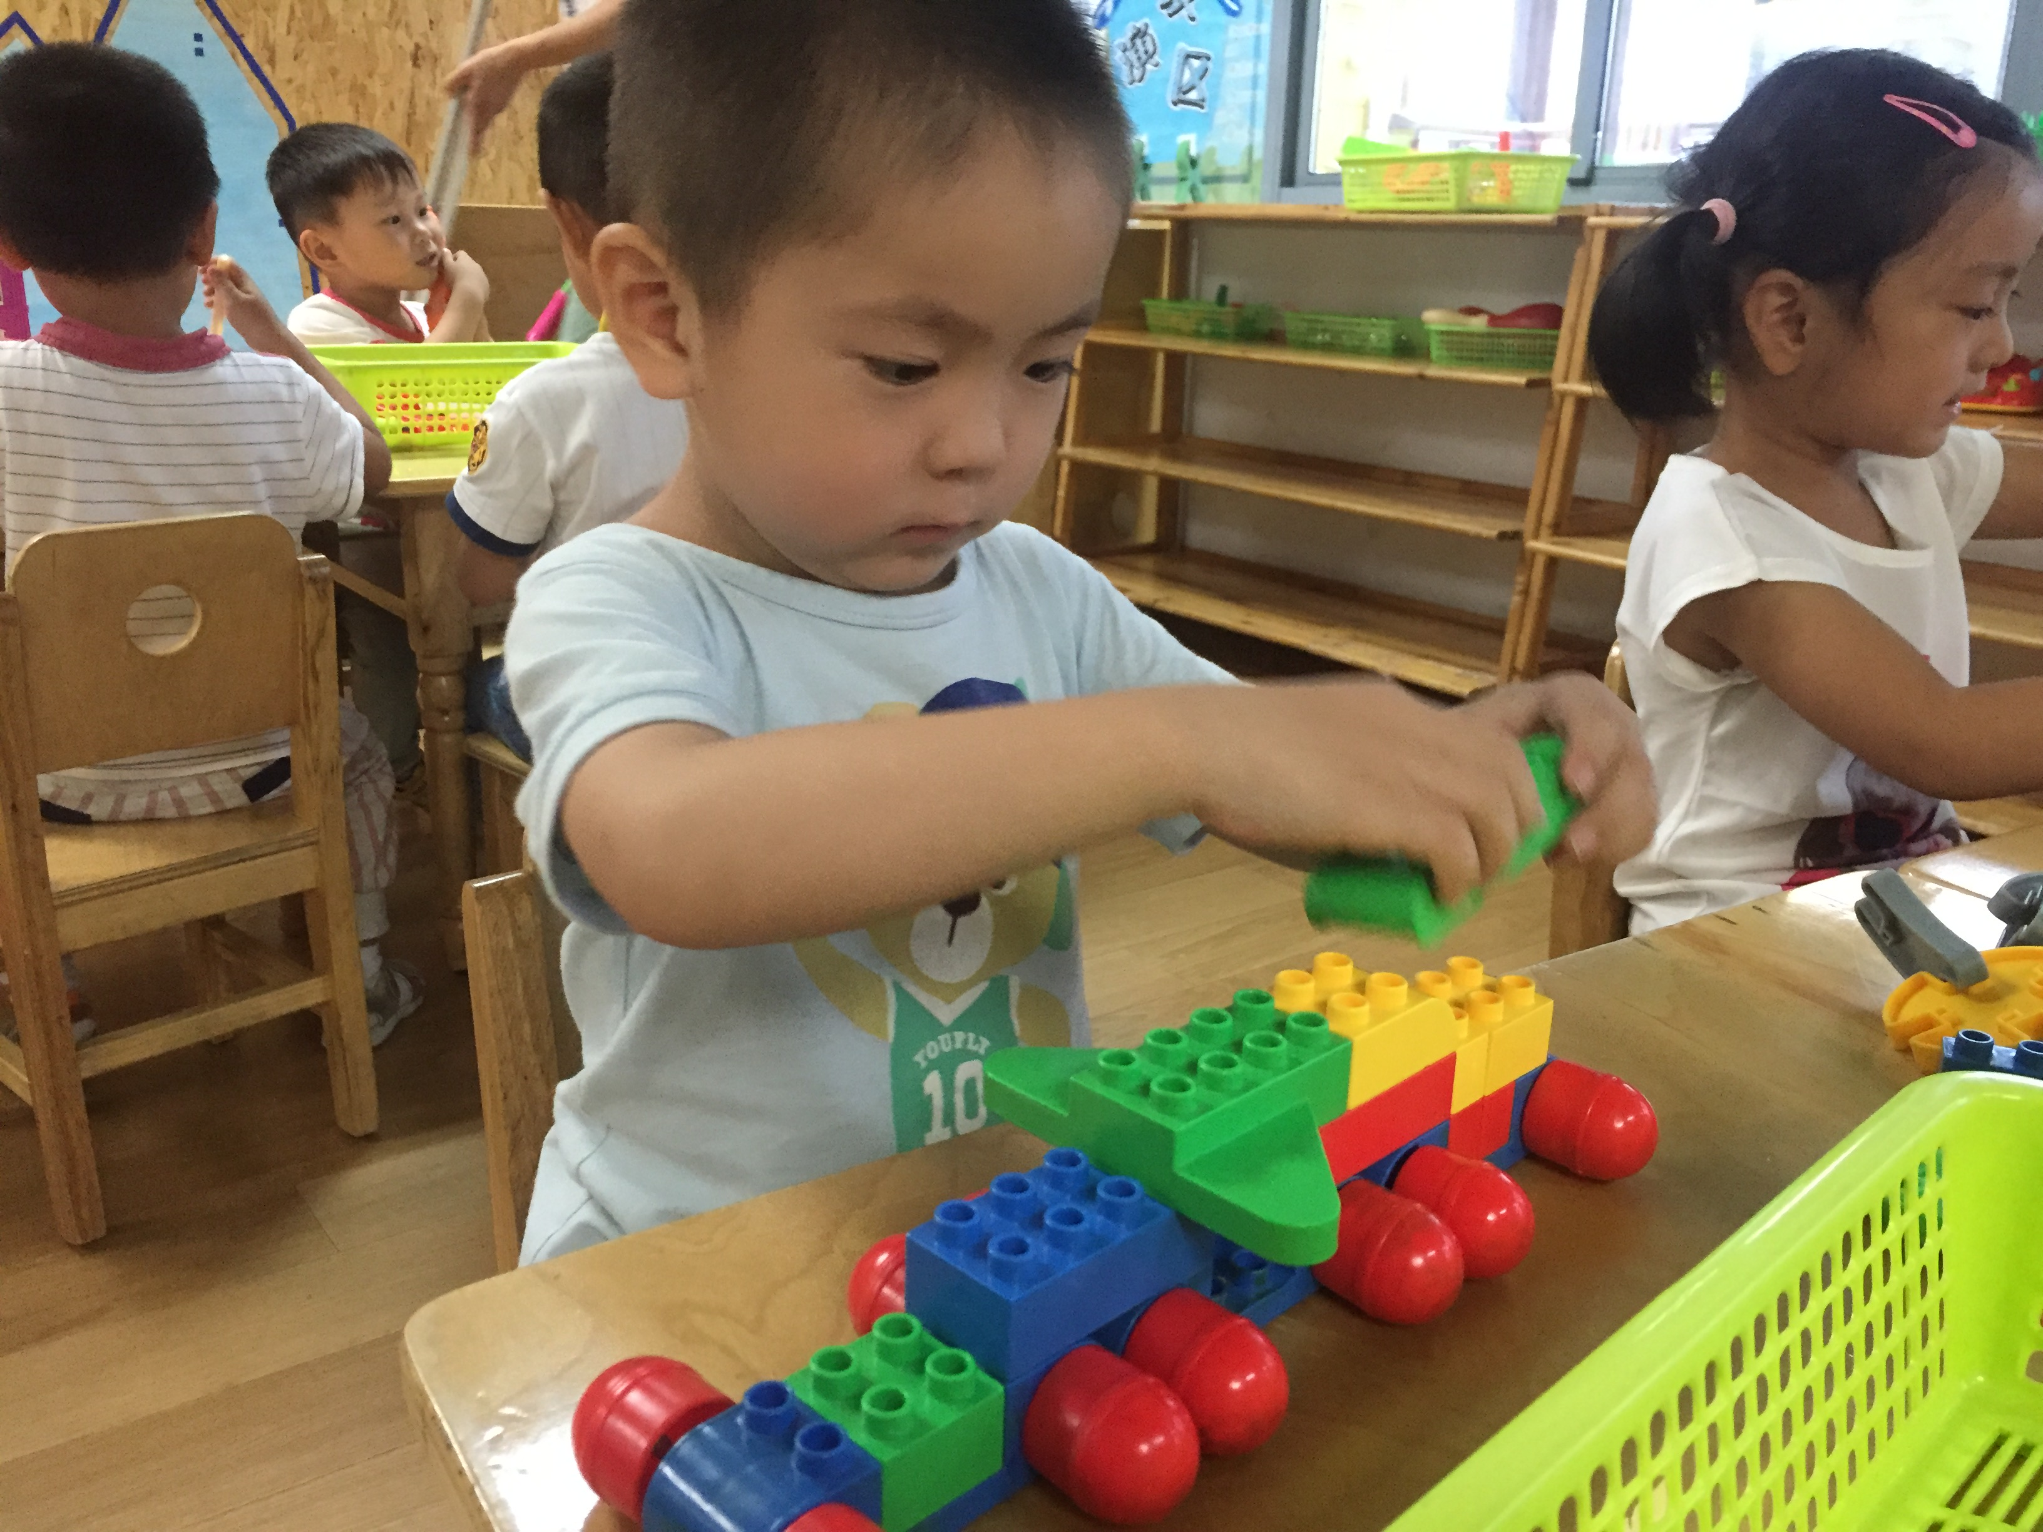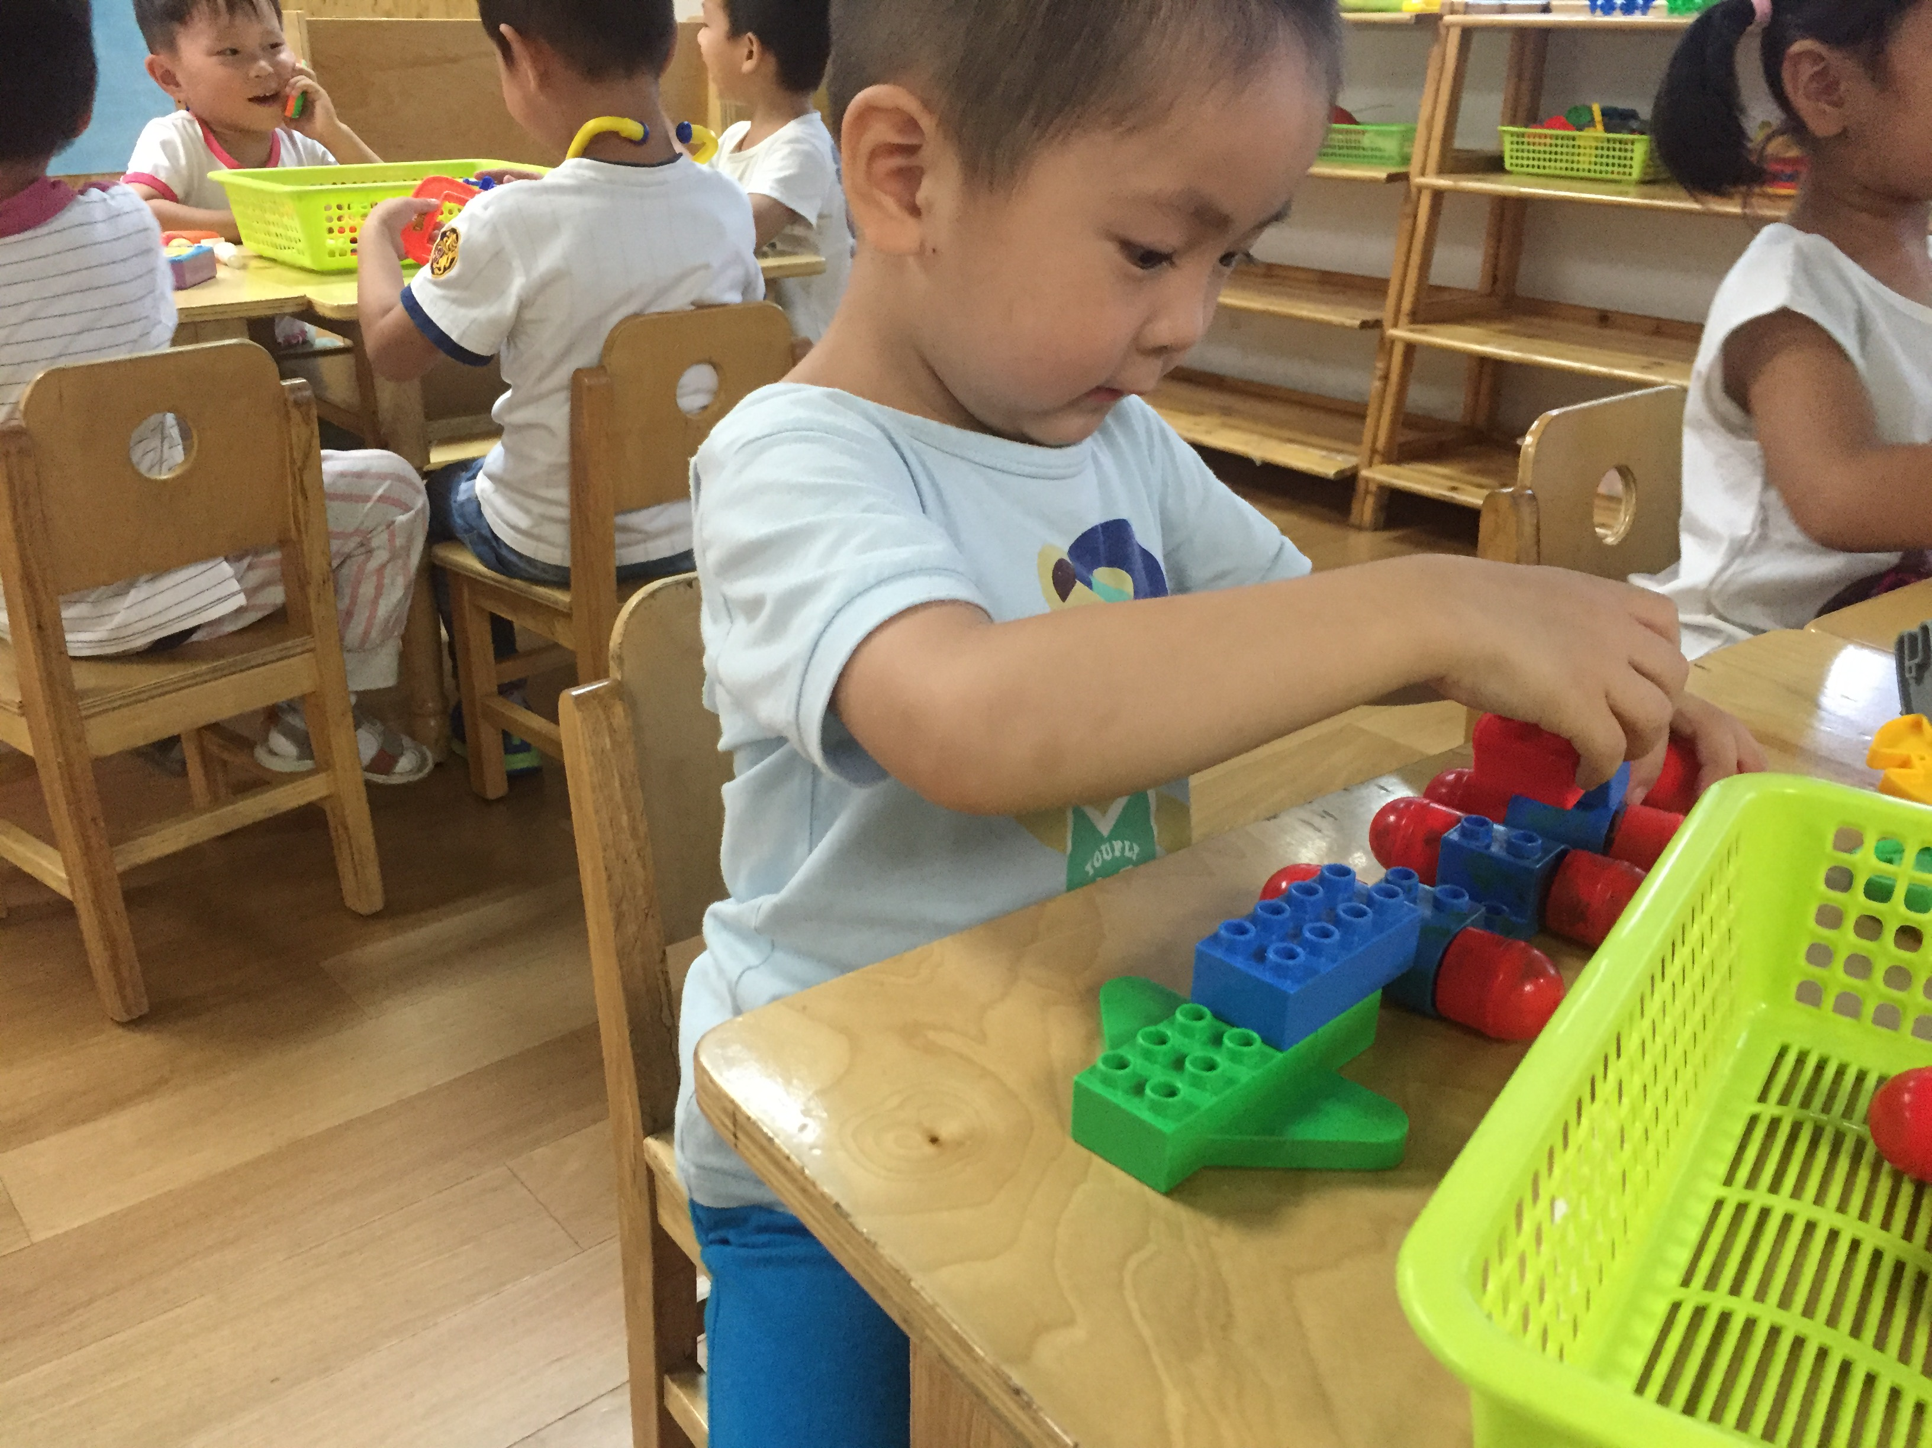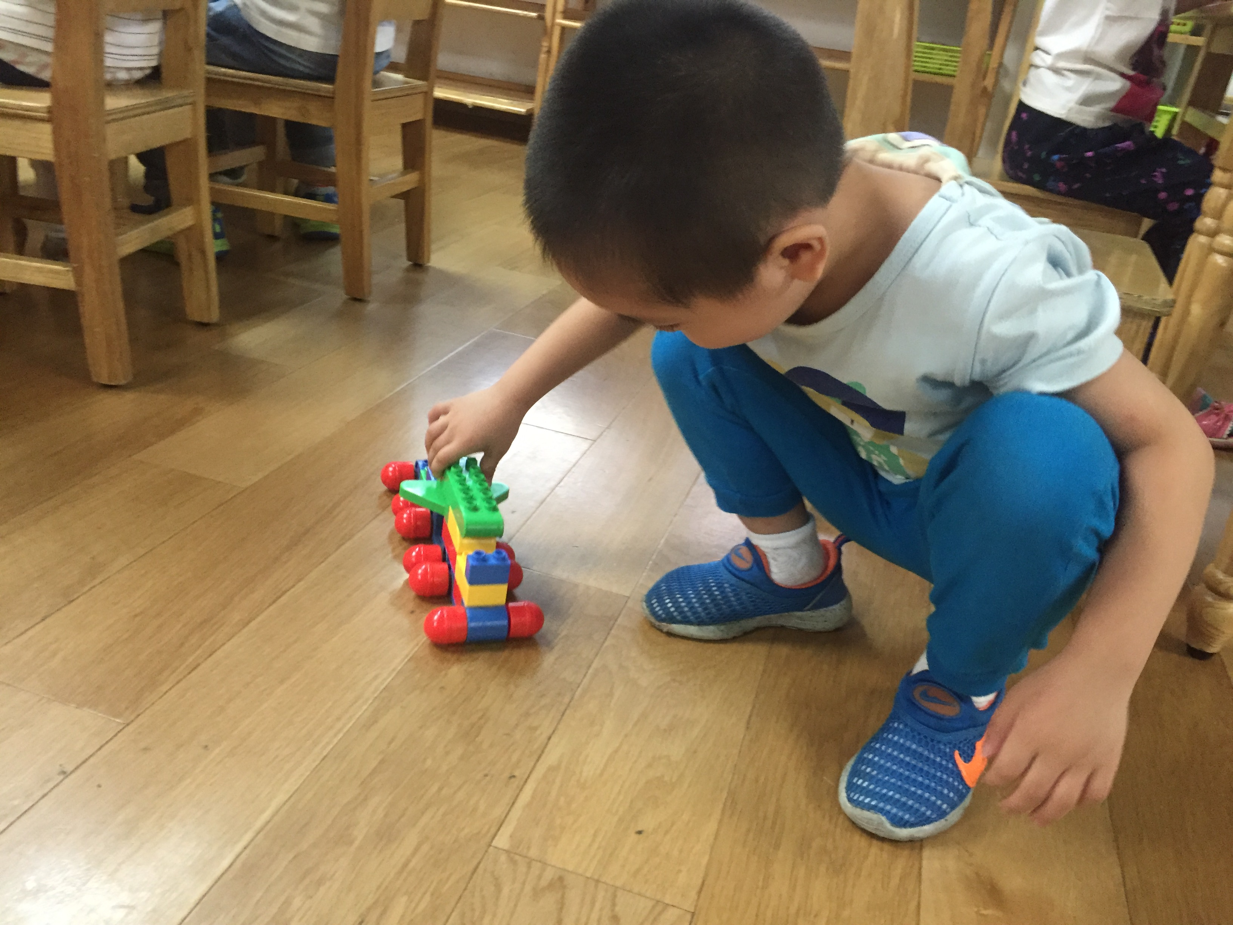

识别：（分析幼儿可能出现的行为）

孟凡睿，你是一个很有想法并且乐于动手的孩子，在搭建小火车的整个过程中你通过不断地尝试与调整将小火车连在了一起，在整个搭建的环节中，你都十分的有耐心，一次的失败没有让你放弃，反而激发了你的思考，最终你成功了，这种锲而不舍的学习品质是十分可贵的。

回应：（如何支持幼儿的行为）

孟凡睿这种爱动脑筋，并愿意一次次尝试不放弃的学习品质值得所有的孩子学习，因此在区域评价时给及了孩子肯定，强化这种好的学习品质。同时给其他幼儿以榜样的作用。